במבצע מיוחד לעובדי אוניברסיטת חיפה

עובדים יקרים !
הרינו שמחים להציע לכם ערכה מושלמת להרכבת ספארי מיניאטורי במבצע מיוחד !
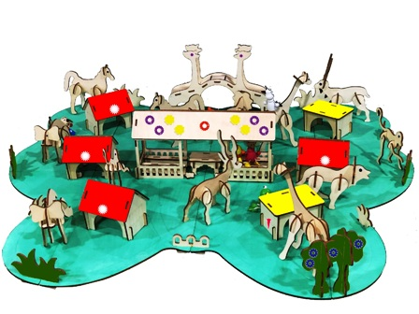
ההרכבה פשוטה ומלווה בדפי הוראות מפורטות ומאוירות של כל שלבי הפעולה, החל מחיבור והדבקת חלקי העץ, דרך צביעת המודלים וקישוטם, עד לקבלת מודל שלם. בספארי 12 חיות שונות, בתי חיות, מרכז מבקרים עם שולחן פיקניק, עצים וצמחים, שער כניסה ועוד... הערכה כוללת את כל חומרי היצירה הנדרשים עד הפריט הקטן ביותר. החומרים איכותיים ובטיחותיים וקיבלו את אישור מכון התקנים הישראלי. גודל הספארי הבנוי: 74X65X15 ס"מ. הערכה מגיעה בקופסה קשיחה בגודל 36X23X11 ס"מ. מגילאי 4 ולכל המשפחה

39 ₪ X 4 תש'
(סה"כ 156 ₪ בלבד ! )

אחריות מלאה ♦ עד גמר המלאי

אספקה למקום העבודה

לבירורים והזמנות בטלפון יש לפנות לאביבים הפצות
למזמינים בכרטיסי אשראי ניתן להעביר את ההזמנה גם בפקס

טלפון: 03-7315333 פקס: 03-5734331

הננו מזמינים את: ערכת - הספארי שלי (נא לציין את כמות הערכות המוזמנת) ___

שם העובד/ת ___________________________פקולטה/ מחלקה _________________

כרטיס אשראי מס' ________ - ________ - ________ - ________ תוקף ____ - ____ תשלומים ____

טל ע. _________________ טל נייד. _________________ ת.ז. ________________ חתימה ______

